**2021.01.03 사도들의 행적IV, 행8-9장, 하나님 뜻대로 살고자 할 때 함께 하신다!!**

**[8장] 빌립의 사마리아 전도** _________________________________________________________

________________________________________________________________________________

**사도행전에 나타나는 성령임재 사건**

다른점 공통점

행2장 예루살렘 마가의 다락방 ______할 때 _________________________

행8장 사마리아 ______할 때 _________________________

행10장 가이사랴 고넬료 ______들을 때 _________________________

행19장 에베소 ______할 때 _________________________

________________________________________________________________________________

________________________________________________________________________________

**마술사 시몬을 통해 보는 신앙의 현실**

나타난 ______에 대해 ‘본질인 _______’에서 찾고 만나지 않으면 늘 _______이 전도된 신앙생활을 하게 된다.

**이디오피아 내시**

*행8:31 대답하되 ______해 주는 사람이 없으니 어찌 깨달을 수 있느냐 하고*

성경은 교훈집, 명언집이 아니라 하나님의 창조로부터 왜 _______가 이런 길을 가고 있는지 _____가 적혀 있기에 ______와 ______을 바르게 모르면 그 내용을 온전히 이해할 수 없다.

복음이 온전히 전달되기 위해 ______과 ______이 계셔도 저절로 역사가 이루어 지는 것이 아니다. 성령의 말씀을 전달한 ______이 없으면 어렵다!!

________________________________________________________________________________

________________________________________________________________________________

바른 믿음을 위해 교회에 왔다면…‘_____사주는 사람보다 _______을 바르게 먹여주는 사람’을 신뢰하라.

**빌립을 통한 전도**

성령 하나님은 우리의 ____에 알지도 못하는 것을 ________ 생기게 해서 복음을 전하는 것이 아니라 주의 말씀대로 기꺼이 ______하는 ______들을 통해서, 그 사람들의 전하는 ______을 통해서 복음을 증거하신다.

**[9장] 사울의 초기 행적**

________________________________________________________________________________

________________________________________________________________________________

내 교회에, 내 셀에서, 내 가정에서 예수 _____ ______을 ________하는 것이 바로 예수님을 사랑하는 것이다

________________________________________________________________________________

________________________________________________________________________________

______한 자들의 모임이 교회가 아니라 누구나 갈 수 있는 곳, 그러나 겸손히 자신을 낮추고 배우며 ______하는 자들이 ______ 자라 가는 곳이 교회다.

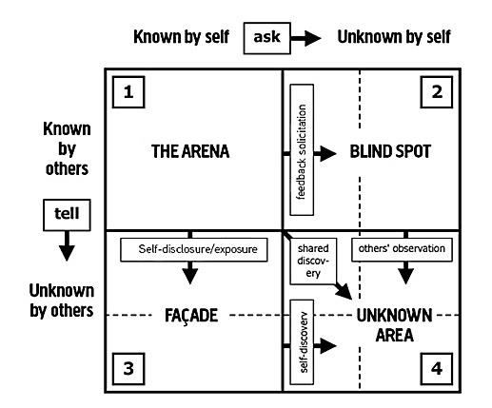그래서 우리는 _______로 모이고 그 교회를 통해 함께 ______으로 살아가며 한 교회로서의 _______들을 순종하며 지키는 과정에서 다투기도 하고, 울기도 하고, 웃기도 하면서 ______ 부분들이 깍여지며 진정한 ______답게 되는 것이다.

**죠하리윈도우 Johari Window**

_______________________________________

_______________________________________

_______________________________________

행9:5 *대답하되 주여 누구시니이까 이르시되 나는 네가 박해하는 예수라*

인생의 바른 답을 얻으려면 바른 _______을 해야 한다!!

교회는 성도들이 항상 성경이 말씀하는 ______적인 문제, ______적인 문제, ______적인 문제를 바르게 _______하도록 도와야 한다.

순종하고 행하는 사역의 이유에 ______라는 답을 찾지 못하면 순종의 자리에 ______도 그것은 생명을 주는 ______이 아니라 스스로 고민만 하는 _______이 될 수 있다.

그러므로 먼저 확실한 _______, _________을 바르게 알라!!

________________________________________________________________________________

________________________________________________________________________________

진정한 믿음의 체험이란, 인격적인 영접이란…

그 동안 내가 알고 있는 _____과 _______이 무너지고 ______을 통해 완전히 새로운 _________ 세계를 알게 되어 성경이 말씀해 주는 ______를 따라 자신의 삶을 살게 되는 것!!!

**한주간의 거룩한 삶을 돕는 질문들...**

1. 성경과 성령은 전혀 변함이 없는데 복음이 전파되기 위해 무엇이 필요할까? 왜 그렇다고 생각하는가? 내가 전도자가 되어 복음을 전할 때 듣는 이들이 다 변화되어 복음을 받아들이는가? 그렇지 않다면 왜 그럴까? 그럴 때 나는 어떤 마음의 태도를 가져야 할까? 성령 하나님의 인격적인 사역이란 어떤 것이라고 생각하는지 자신의 생각을 나누어 보자.

2. 죠하리윈도우(Johari Window)는 우리에게 무엇을 알게 하는가? 왜 우리는 교회로, 특별히 셀(영적가족)로 모여야 하는가? 죠하리윈도우를 통해 볼 때 우리는 셀에 모여 무엇을 하여야 할까? 또한 교회는 성도들에게 어떤 역할을 하여야 할까? 나는 자기노출을 잘하는 편이고 또한 피드백을 잘 듣는 편인가? 그렇지 않다면 어떤 이유들로 인해 그렇게 되는가?

3. 사울의 변화 사건과 같은(또는 다르기는 해도) 내 인생에서 예수님을 만나게 된 변화의 사건은 무엇인가? 사마리에서 예수를 믿는 사건과 성령이 임재하는 사건이 달랐었는데 나에게는 성령의 임재를 체험하고 경험한 때가 언제인가? 어떤 변화가 있었는가? 성령의 임재를 위해 필요한 것은 무엇인가? 셀에서 성령 받기 위해 함께 기도하라.

4. 말씀을 통해 나를 되돌아볼 때 철저하게 회개하고 해결해야 할 것은 무엇인가? 그리고 우리가 포기하거나 변경할 수 없고 꼭 지켜내야 하는 진리는 무엇인가?

5. 오늘 말씀을 통해 알게 된 하나님은 어떤 하나님이신가? 그로 인해 나는 어떤 존재인가? 본문을 통해 약속해 주시는 축복은 무엇인가?

6. TO Do List